TUGAS DASAR PEMROGRAMAN

# MATA KULIAH : DASAR PEMROGRAMAN SESI PERTEMUAN : I (SATU)

**MATERI : TUGAS KONSEP DASAR & ALGORITMA**

# DOSEN : ALUN SUJJADA, S.KOM., M.T

1. Sebutkan dan jelaskan perangkat lunak (*software*) yang anda ketahui, minimal 5. *(score = 10)*
2. Jelaskan apa yang dimaksud dengan *finiteness* dalam menyusun sebuah algoritma!. *(score = 15)*
3. Carilah simbol-simbol yang digunakan untuk membuat *flowchart* beserta fungsinya masing-masing sebanyak 10. *(score = 30)*
4. Buatlah algoritma menggunakan representasi uraian deskripsi, *flowchart* dan

*pseudocode* untuk permasalahan berikut ini:

* 1. Menghitung luas dan keliling lingkaran
  2. Menghitung luas segitiga

*(score = 45)*

|  |  |  |
| --- | --- | --- |
| Nama | : | INDAH PUSPITASARI |
| Kelas | : | TI 22 H |
| NIM | : | 20220040095 |
| Mata Pelajaran | : | DASAR PEMROGRAMAN |

Jawaban

1. Dalam sebuah system komputer, software terdiri dari banyak macam, diantaranya adalah.

* Microsoft Excel. Micorosft excel adalah software yang digunakan untuk mengolah angka.
* Microsoft Power Point. Microsoft power point adalah software yang digunakan untuk membuat bahan presentrasi.
* Opera, merupakan browser pencarian Internet gratis yang dikembangkan oleh Opera.
* Google Chrome, merupakan browser web lintas platform yang dikembangkan oleh Google pada tahun 2008. Google Chrome tersedia untuk sistem operasi Windows, MacOS, Linux, Android, dan iOS.
* Microsoft Word. Microsoft word adalah sebuah software yang digunakan untuk mengolah kata.

2. Finiteness atau keterbatasan berarti algoritma harus berakhir setelah mengerjakan sejumlah langkah proses. Algoritma yang sedang mengerjakan sebuah proses atau langkah mempunyai sifat terbatas, maka ia harus menghentikan apa yang sedang ia kerjakan. Program yang tidak pernah berhenti atau tidak ada batasnya merupakan program dengan berisi algoritma yang salah. Itulah mengapa algoritma harus mempunyai ciri finiteness.

Algoritma pemrograman harus memiliki output yang sesuai dengan harapan pengguna. Oleh karena itu, finiteness membantu pengguna agar algoritma sesuai dengan yang diharapkannya.

3.

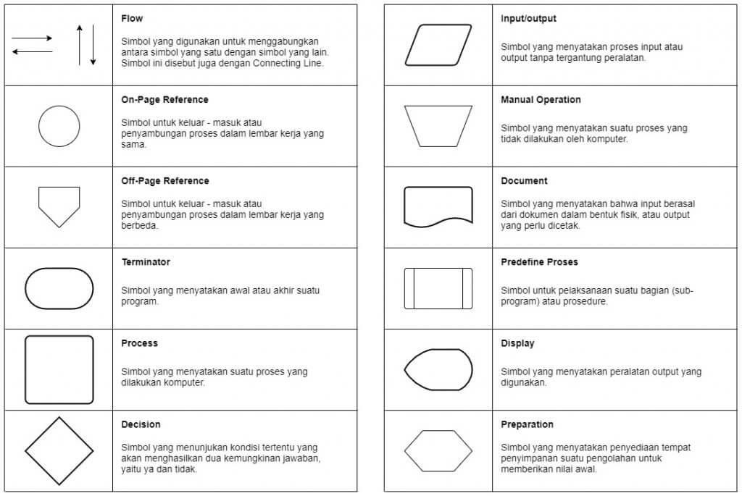

4.

1. Menghitung luas dan keliling lingkaran
2. **FLOWCHART**
3. Mulai
4. Masukan nilai jari-jari (r)
5. Proses hitung luas (L) lingkaran
6. Proses hitung keliling (K) lingkaran
7. Tampilkan luas (L) lingkaran
8. Tampilkan keliling (K) lingkaran
9. Selesai

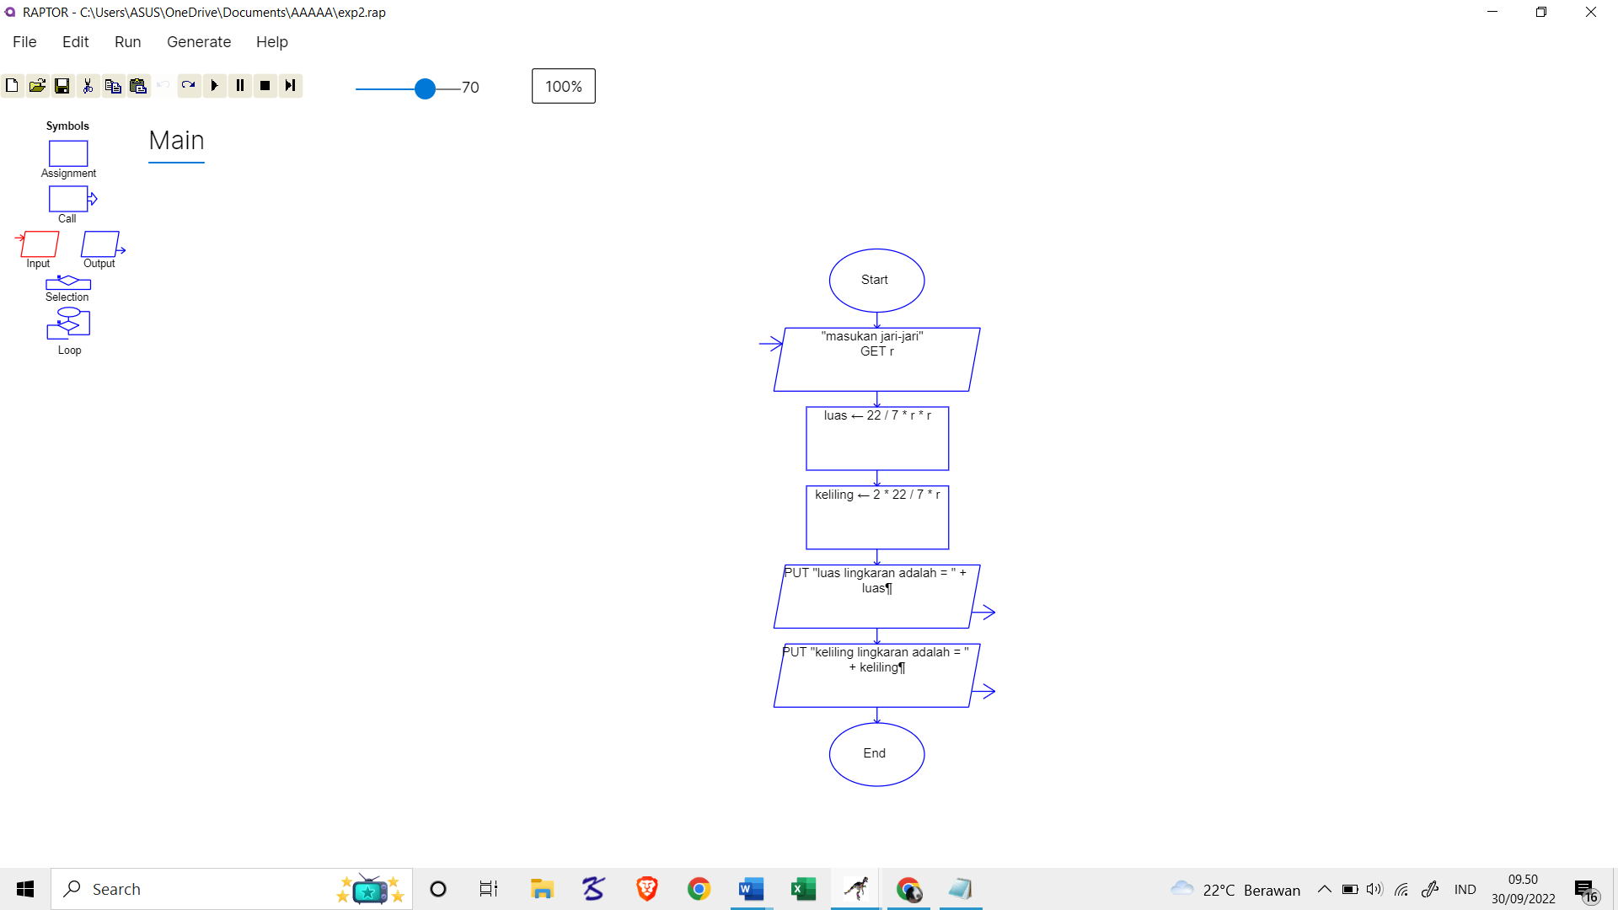

* Luas Lingkaran

Deklarasi : Jari jari : integer

Luas : integer

Deskripsi : Read ( jari-jari)

Luas = 22/7* jari-jari

Write (Luas)

End

* Ke liling Lingkaran

Deklarasi : Jari-jari : integer

Lingkaran : integer

Deskripsi : Read ( jari-jari)

Keliling = 2*22/7* jari-jari

Write (keliling)

End

**2.PSEUDOCODE**

**Jalan = True**

**While (jalan==True):**

**r = float(input("Masukan Jari-jari : "))**

**luas = 22/7*(r*r)**

**keliling = 2*22/7*r**

**print ("Luas Lingkaran \t\t= ",luas)**

**I=input(*apakah ingin keluar atau menghitung keliling? (y/n) : “)**

**If (I==’y’):**

**print ("Keliling Lingkaran\t= ",keliling)**

**else:**

**jalan =false**

**break**

b). Menghitung luas segitiga

**1) FLOWCHART**

* Mulai
* Deklarasi variabel luas (L), alas (a) dan nilai tinggi (t) segitiga
* Proses hitung luas (L) segitiga
* Tampilkan hasil luas (L) segitiga
* Selesai

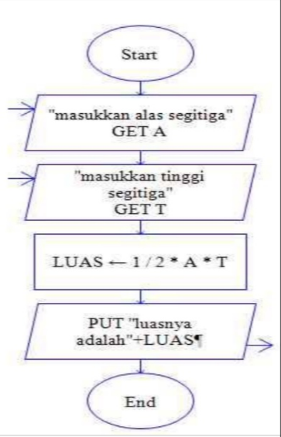

* Luas segitiga

Deklarasi : Luas : Integer

Alas : Integer

Tinggi : Integer

Deskripsi : Read (alas,tinggi)

Luas : 0,58*alas*tinggi

Write (Luas)

End

1. **Pseudocode**

**a = float(input("Masukkan panjang alas: "))**

**t = float(input("Masukkan tinggi segitiga: "))**

**luas = 0.5*a*t**

**print("Luas segitiga adalah : "+ str(luas))**